Ответственность работодателя за нарушение требований охраны труда:

УГОЛОВНАЯ: (СТ. 143 УК РФ) МАКСИМАЛЬНОЕ НАКАЗАНИЕ В ВИДЕ ЛИШЕНИЯ СВОБОДЫ НА СРОК ДО ПЯТИ ЛЕТ С ЛИШЕНИЕМ ПРАВА ЗАНИМАТЬ ОПРЕДЕЛЕННЫЕ ДОЛЖНОСТИ ИЛИ ЗАНИМАТЬСЯ ОПРЕДЕЛЕННОЙ ДЕЯТЕЛЬНОСТЬЮ НА СРОК ДО ТРЕХ ЛЕТ;

АДМИНИСТРАТИВНАЯ: (СТ. 5.27.1 КоАП РФ) В ВИДЕ ШТРАФА ОТ 100 000 ДО 200 000 РУБЛЕЙ ИЛИАДМИНИСТРАТИВНОЕ ПРИОСТАНОВЛЕНИЕ ДЕЯТЕЛЬНОСТИ ПРЕДПРИЯТИЯ НА СРОК ДО ДЕВЯНОСТА СУТОК ИЛИ ДИСКВАЛИФИКАЦИЮ ДОЛЖНОСТНОГО ЛИЦА НА СРОК ОТ ОДНОГО ГОДА ДО ТРЕХ ЛЕТ

МАТЕРИАЛЬНАЯ: (ст. 419 ТК РФ, ст. 151 ГК РФ) ВОЗМЕЩЕНИЕ РАБОТНИКУ МОРАЛЬНОГО ВРЕДА, ПРИЧИНЕННОГО В СВЯЗИ С НЕСЧАСТНЫМ СЛУЧАЕМ НА ПРОИЗВОДСТВЕ.

РАБОТНИК ОБЯЗАН:
СОБЛЮДАТЬ ТРЕБОВАНИЯ ОХРАНЫ ТРУДА;

ПРАВИЛЬНО ИСПОЛЬЗОВАТЬ ПРОИЗВОДСТВЕННОЕ ОБОРУДОВАНИЕ,ИНСТРУМЕНТЫ;

СЛЕДИТЬ ЗА ИСПРАВНОСТЬЮ ОБОРУДОВАНИЯ И ИНСТРУМЕНТОВ;

ИСПОЛЬЗОВАТЬ И ПРАВИЛЬНО ПРИМЕНЯТЬ СРЕДСТВА ИНДИВИДУАЛЬНОЙ ЗАЩИТЫ;

ПРОХОДИТЬ В УСТАНОВЛЕННОМ ПОРЯДКЕ ОБУЧЕНИЕ ПО ОХРАНЕ ТРУДА, ПО ОКАЗАНИЮ ПЕРВОЙ ПОМОЩИ ПОСТРАДАВШИМ НА ПРОИЗВОДСТВЕ, ИНСТРУКТАЖИ И ДР.;

условия признания травмы
РАБОТОДАТЕЛЬ ОБЯЗАН НАЧАТЬ РАССЛЕДОВАНИЕ,
ЕСЛИ В РЕЗУЛЬТАТЕ НЕСЧАСТНОГО СЛУЧАЯ НАНЕСЕН ВРЕД ЗДОРОВЬЮ (СТ. 227 ТК РФ):

- ФИЗИЧЕСКАЯ ТРАВМА, УВЕЧЬЕ;
- ПОРАЖЕНИЕ ЭЛЕКТРИЧЕСКИМ ТОКОМ;
- ОБМОРОЖЕНИЕ;
- УТОПЛЕНИЕ;
- ТЕПЛОВОЙ УДАР;
- ОЖОГИ И ПР.

ТРАВМА БУДЕТ ПРИЗНАНА ПРОИЗВОДСТВЕННОЙ, ЕСЛИ НЕСЧАСТНЫЙ СЛУЧАЙ ПРОИЗОШЕЛ:

- НА ТЕРРИТОРИИ ПРЕДПРИЯТИЯ, В Т.Ч. В ОБЕД ИЛИ ВО ВРЕМЯ СВЕРХУРОЧНОЙ ЗАНЯТОСТИ;
- ПО ДОРОГЕ НА РАБОТУ ИЛИ ОБРАТНО В СЛУЖЕБНОЙ МАШИНЕ;
- ВО ВРЕМЯ КОМАНДИРОВКИ И ПО ПУТИ СЛЕДОВАНИЯ;
- В ПЕРИОД ВАХТЫ И ДР.

ПОЛОЖЕНИЯ ТРУДОВОГО КОДЕКСА РФ ЗАЩИЩАЮТ НЕ ТОЛЬКО СОТРУДНИКОВ, НО И СТАЖЕРОВ, ПРОХОДЯЩИХ ПРАКТИКУ НА ПРЕДПРИЯТИИ, СОТРУДНИКОВ ДРУГИХ ОРГАНИЗАЦИЙ, ДЕЛЕГИРОВАННЫХ ДЛЯ ВЫПОЛНЕНИЯ ОПРЕДЕЛЕННОГО ОБЪЕМА РАБОТ, ПРИВЛЕКАЕМЫХ К ТРУДУ ОСУЖДЕННЫХ, ПАЦИЕНТОВ ЛЕЧЕБНО-ПРОИЗВОДСТВЕННЫХ КОМБИНАТОВ И ПР.

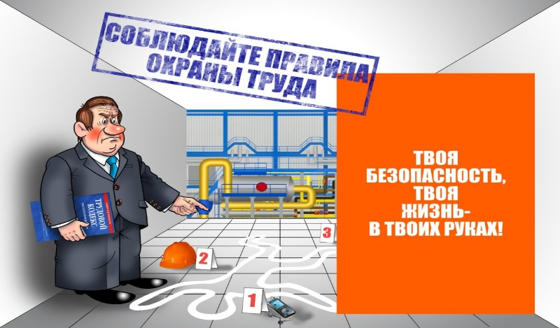
Прокуратура Курганской области, 640000 г. Курган, ул. Ленина, д. 36.
тел. 8(3522) 42-10-02

